Linha de Sound Bars 2023 da LG enriquecem o entretenimento em casa com áudio imersivo e recursos versáteis

Com funções convenientes, integração aprimorada com as TVs LG e som potente, novos modelos proporcionam excelente experiência e valor ao consumidor

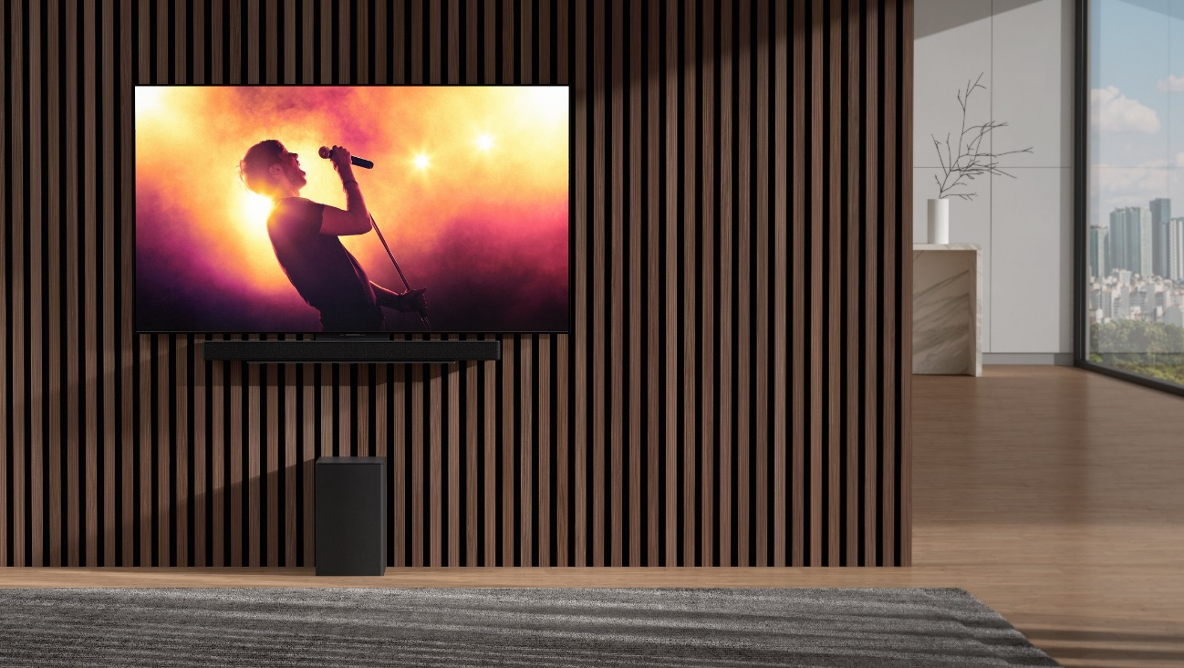

São Paulo, 27 de dezembro de 2022 — A LG Electronics apresentará sua linha de Sound Bars para 2023, incluindo os novíssimos modelos SC9 e SE6, na CES, em Las Vegas. Uma combinação perfeita para as linhas de TV 2023 da LG, os novos Sound Bars oferecem excelente valor ao consumidor com áudio poderoso e diferenciado, uma variedade de recursos práticos e convenientes, além de designs elegantes.

Os novos produtos oferecem integração perfeita com as TVs da empresa, proporcionando uma experiência de usuário simples e um som mais forte e autêntico que torna o entretenimento doméstico ainda mais envolvente. Quando emparelhados, o Sound Bar LG e a TV LG apresentam novos recursos inovadores, como o WOW Orchestra¹, que utiliza cada um dos canais de áudio dos dois produtos para criar um palco sonoro ampliado com altura, profundidade e potência aprimoradas. Os equipamentos de áudio e vídeo da LG oferecem mais sinergia para uma excelente solução de som multi-surround, permitindo que os ouvintes desfrutem da qualidade aprimorada Dolby Atmos e IMAX com tecnologia DTS: X.

As soluções de áudio de entretenimento doméstico premium da empresa também trazem a interface intuitiva para o Painel Doméstico na TV LG, permitindo que os usuários gerenciem facilmente as configurações de seu Sound Bar e compartilhem modos de som com a TV². Além disso, o WOWCAST permite que os modelos 2023 se conectem sem fio com TVs LG, oferecendo conveniência sem cabos e uma aparência mais organizada na sala de estar sem sacrificar a qualidade do áudio.

Os novos Sound Bars apresentam um conjunto de recursos ampliado e maior facilidade de uso, um design sofisticado que complementa a aparência minimalista das TVs LG mais recentes e se adaptam perfeitamente a uma ampla variedade de decorações. Um novo suporte³ permite que os usuários coloquem seu Sound Bar LG diretamente abaixo das TVs LG, criando um estilo visualmente harmonioso e sofisticado. O suporte, que se conecta à parte traseira de uma TV LG compatível, pode ser usado com apoio de parede ou tripé dos novos Sound Bars em uma altura/localização que garanta a melhor experiência de som para os usuários. O conveniente suporte ajuda a manter o ambiente de visualização livre de confusão de cabos e evita que os usuários precisem fazer furos na parede.

Os Sound Bars 2023 oferecem reprodução de som precisa e clareza aprimorada para uma experiência de cinema em casa mais completa com a tecnologia Triple Sound da LG, que inclui o primeiro Triple Up-Firing Speaker do mundo. Novidade para este ano, a tecnologia Triple Level Spatial Sound emprega análise de canal realizada por um mecanismo 3D baseado em HRTF para adicionar uma camada intermediária virtual. O resultado é um som incrivelmente realista com uma sensação de espaço convincente que coloca os ouvintes no centro de um ambiente de áudio envolvente.

Os usuários também poderão ouvir a diferença feita pelo Triple Sound Optimizer da LG - um recurso que aumenta de forma inteligente o desempenho dos novos Sound Bars – e desfrutar de um som atualizado por meio do Smart-Up Mixer, que converte áudio de dois canais em som surround multicanal impressionante. Adaptando a saída de áudio para o espaço do usuário, o AI Room Calibration aprimorado da LG analisa as circunstâncias da sala e, em seguida, aplica essas informações às configurações dos Sound Bars para oferecer maior precisão na faixa de baixa frequência. Ele também subdivide as frequências do canal frontal para ajudar a melhorar o equilíbrio geral, a clareza das apresentações vocais, o diálogo do filme e a precisão da imagem sonora.

Os novos modelos também incorporam o recurso AI Sound Pro avançado da LG. Garantindo um som excelente para qualquer tipo de conteúdo, seja filmes, eventos esportivos, jogos ou música, o AI Sound Pro analisa o sinal de áudio e aplica automaticamente as configurações mais apropriadas.

Atendendo às diversas necessidades de entretenimento doméstico dos consumidores atuais, os novos Sound Bars da LG são compatíveis com uma ampla variedade de serviços, dispositivos e recursos de conectividade. Os usuários podem desfrutar de reprodução sem perdas com qualidade de áudio impressionante ao ouvir seus artistas e músicas favoritos em serviços de streaming de música, como o Tidal Connect, com som de alta fidelidade.

Como soluções de som formidáveis para aqueles que buscam aprimorar sua experiência de jogo de console, os mais recentes Sound Bars da LG suportam VRR para reduzir o screen tearing (rasgo da tela) e ALLM para eliminar o lag, além de permitir a passagem de 4K/120Hz.

Um dos novos Sound Bars que a LG apresentará na CES 2023, o SE6 tem um formato compacto ideal para espaços menores e um design elegante e moderno que funciona bem com praticamente qualquer estilo de decoração. Apesar de ser o mais diminuto da linha de Sound Bars da LG, o novo e elegante modelo inclui quatro radiadores passivos que ajudam a proporcionar som excelente com graves potentes. O SE6 também suporta Dolby Atmos para áudio cinematográfico que dá vida ao conteúdo.

Os Sound Bars 2023 da LG estarão em exibição durante a CES 2023, de 5 a 8 de janeiro, no estande da empresa (nº 15501, Central Hall, Las Vegas Convention Center). Acompanhe todos os anúncios emocionantes da LG na CES seguindo #LGCES2023 nas redes sociais.

¹ O WOWCAST pode ser usado com Sound Bars habilitadas para Wi-Fi. O WOW orchestra W será aplicado via atualização de software
² Será aplicado via atualização de software
³ O suporte junto com o modelo SC9 é compatível com as séries OLED C 2022 e 2023 da LG

# # #

CONTATO – LG:
Angela Sakuma – angela.sakuma@lge.com
Ana Paula Silva – anapaula.silva@lge.com

CONTATO – LG-ONE
Elaine Cruz (11) 91176-7571 – elaine.cruz@lg-one.com
Vitória Loria – vitoria.loria@lg-one.com

# # #

SOBRE A LG ELECTRONICS, INC.
A LG Electronics é uma inovadora global em tecnologia e produtos eletrônicos de consumo com presença em quase todos os países e uma força de trabalho internacional de mais de 75 mil pessoas. As quatro empresas da LG – Home Appliance & Air Solution, Home Entertainment, Vehicle component Solutions e Business Solutions – combinadas geraram vendas globais de mais de US$ 56 bilhões em 2020. A LG é uma fabricante líder de produtos de consumo e comerciais que vão desde TVs, eletrodomésticos, soluções de ar, monitores, robôs de serviço, componentes automotivos e suas marcas premium LG SIGNATURE e inteligente LG ThinQ são nomes familiares em todo o mundo. Visite o site para obter as últimas notícias.

SOBRE A LG ELECTRONICS NO BRASIL
Operando no Brasil desde 1996, a LG Electronics comercializa no País um extenso lineup de produtos, com mais de 350 itens, entre TVs, Áudio e vídeo, equipamentos de informática, Condicionadores de Ar, Linha Branca e Soluções Corporativas. A companhia, que fabrica nas plantas de Manaus a maioria dos produtos vendidos no Brasil, já é considerada a segunda maior operação da LG, atrás apenas dos Estados Unidos. Com cerca de 6 mil funcionários, a subsidiária brasileira conta com um centro de Pesquisa e Desenvolvimento, assistência técnica e call center próprios, além de uma loja própria em Recife.

SOBRE A LG Electronics Home Entertainment Company
A LG Home Entertainment Company é líder da indústria em televisores e sistemas de áudio e vídeo, e uma inovadora reconhecida globalmente por sua liderança em TVs OLED que estão revolucionando a categoria de TV premium. A LG está empenhada em melhorar a vida dos clientes com produtos inovadores de entretenimento doméstico liderados por TVs OLED premiadas e TVs QNED Mini LED com tecnologia Quantum Dot NanoCell e soluções de som com design sustentável. Para mais notícias sobre a LG, visite www.LGnewsroom.com.

ACOMPANHE TODAS AS INFORMAÇÕES NOS CANAIS LG
Site: http://www.lg.com/br
Instagram: https://www.instagram.com/lgbrasil/
Twitter: http://twitter.com/lgdobrasil
YouTube: http://www.youtube.com/lgdobrasil
Facebook: http://www.facebook.com/lgdobrasil
Linkedin: www.linkedin.com/company/lg-electronics-brasil

# # #

LG ELECTRONICS - SAC
4004 5400 (Capitais e regiões metropolitanas)
0800 707 5454 (Demais localidades)

